Österreichische Geodaten
1. Geoland:
a) Offen zugänglich: für jeden Nutzer ist der Bereich offen zugänglich und jederzeit österreichweit abrufbar; sowohl für private als auch kommerzielle Zwecke frei und entgeltfrei
b) Charakteristika des Lizenzmodells: bietet viel spezifischere und detailliertere Informationen und Funktionen für das jeweilige Bundesland; Angebot von Informationen, die sonst nur länderweise angeboten werden; Keine Konkurrenz zu anderen Geodatenanbietern, sondern Ergänzung!; unfasst gesamtes österreichisches Staatsgebiet; ist einem ständigem Aktualisierungsprozess unterworfen

c) Was ist erlaubt was nicht:
- GIS-Daten abfragen, visualisieren und ausdrucken
- Ohne Quellenangabe und Link-Verweis Kartenelemente angeben

2. Subsidiarität: Die geplante Offenheit des Geodatenverbundes - mit verteilter Datenhaltung nach den Grundsätzen der Subsidiarität - auf Grundlage internationaler Standards (OGC, ISO, CEN) und nationaler Normen (ISO, EN, ON) bietet überdies die Möglichkeit, weitere Geobasis- und Fachdaten einzubinden bzw. zu verknüpfen.

3. Namen: Bundesland Salzburg - SAGIS
Web-Adresse: https://www.salzburg.gv.at/sagis/ (24.3.2017)
Screenshot dieses Portals: 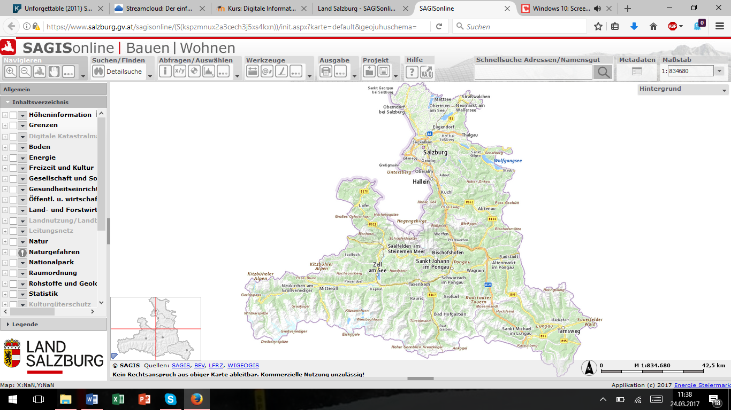

4.
a) Untersuchen Sie, welche Orthofotos (Orthofotos aus welchen Jahren) für diese Region verfügbar sind:
Beschriftungslayer, Maske Land Salzburg, Flugdatum 2010er Jahre
b) Falls nur Orthofotos aus einem Jahr abrufbar sind:
Nein, aus den Jahren 2013, 2014, 2015

5.Wählen Sie einen Ausschnitt, in dem Sie Unterschiede zwischen den Orthofotos entdecken. Halten Sie beide mit einem passenden Screenshot fest.
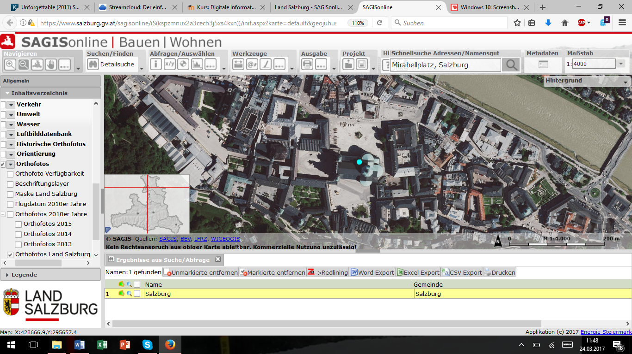
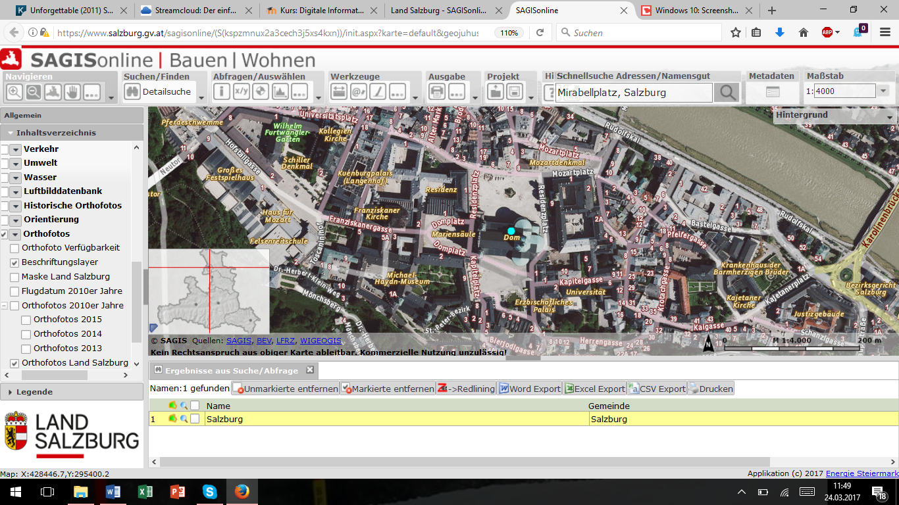
Original

mit Beschriftungslayer

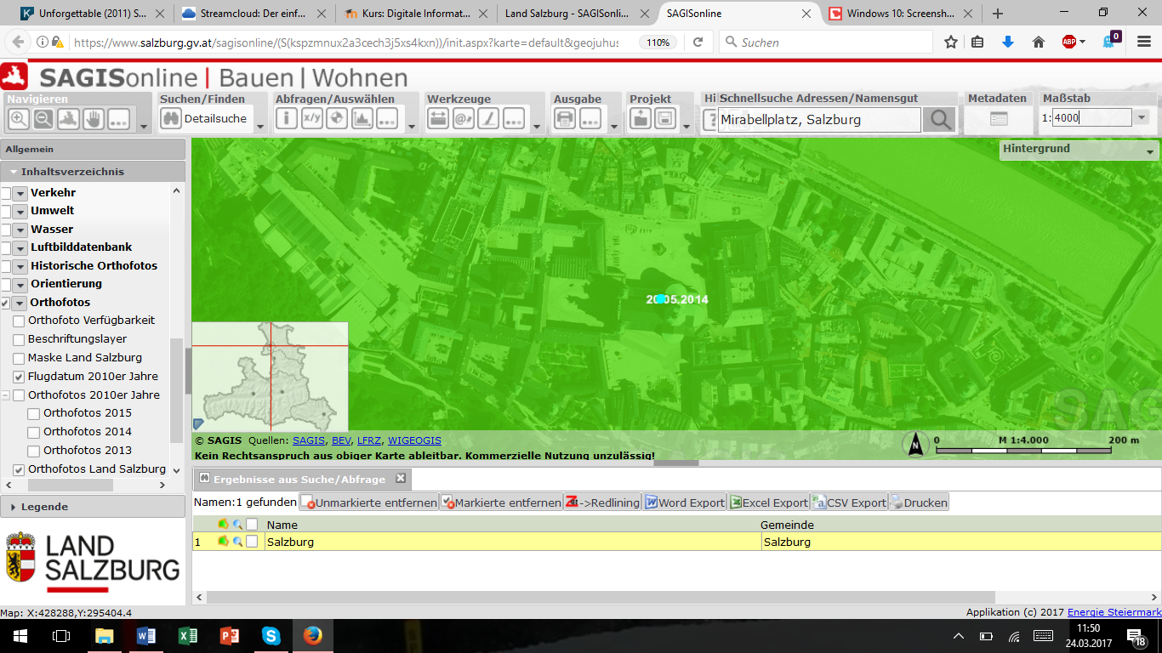
Mit Flugdatum der 2010er Jahre
6. Markieren und beschriften Sie mind. drei Unterschiede. Verwenden Sie dazu das Zeichenwerkzeug.
- Setzen Sie die "Erkundungsaufgabe Ihres Bundeslandportals" fort, solange Zeit vorhanden ist. Halten Sie alle Erkenntnisse fest. Bevor Sie abschließen, sind die "Speicher-Aufgaben" (Punkt 7 und 8) aber notwendig.
(Leider ist sich dieser Punkt zeitlich nicht mehr ausgegangen!)

7. Speichern Sie Ihre Einträge unter einem Projektnamen, der mit Ihrem Familiennamen beginn und das Datum enthält, auf dem Geodatenportal. Geben Sie den URL (Permalink) in Ihrem Lernkurs an.

8. Drucken Sie Ihr Kartenbild in ein PDF-Format, laden Sie es lokal herunter und im Anschluss in Ihren persönlichen Lernkurs hoch.

9. Nennen Sie Probleme (außer zeitlicher Art) ins anschließende Forum. - Wir werden diese Arbeit fortsetzen!

